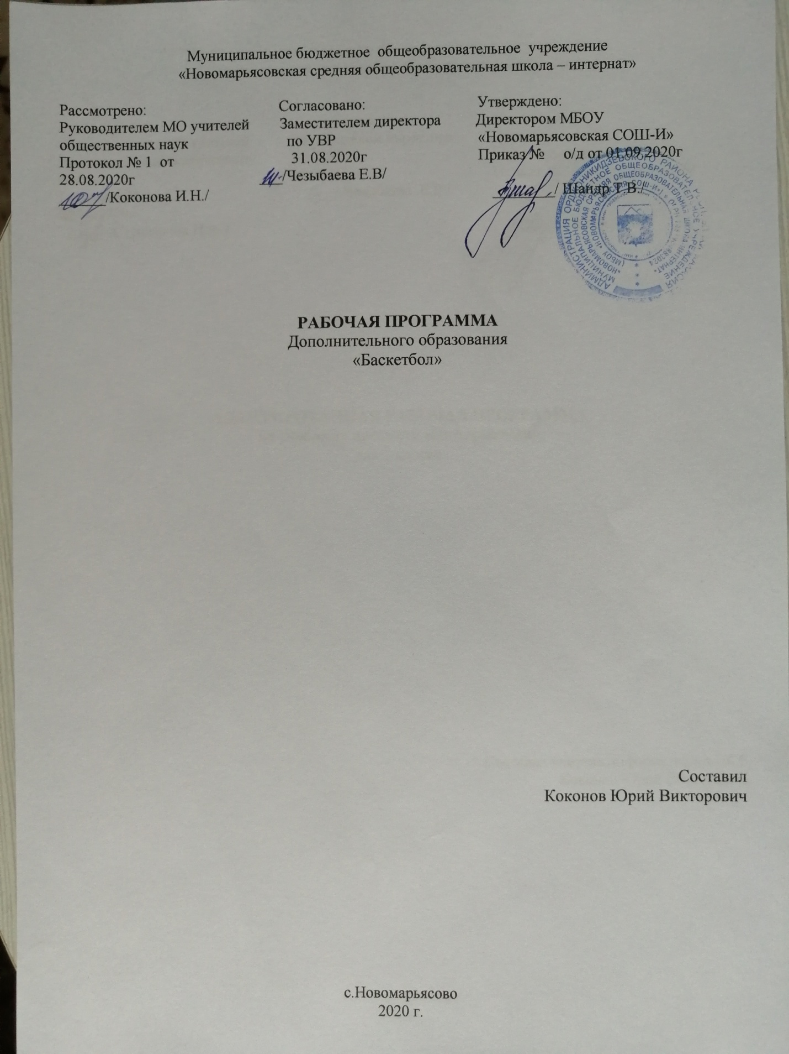

- Пояснительная записка
Рабочая программа разработана на основании:
- федерального государственного образовательного стандарта основного общего образования второго поколения;
- ООП МБОУ «Новомарьясовская СОШ-И».
Физкультурно-спортивной деятельности отводится особая роль в решении проблемы социальной адаптации школьников. Спорт, в частности на уроках в школе и во внеурочных формах занятий, включает учащихся во множество социальных отношений с учениками других классов и возрастов, создает возможность формирования запаса социально одобренных моделей поведения в школьной среде.
Данная программа призвана обеспечить направление дополнительного физкультурного образования учащихся с использованием способов двигательной деятельности из раздела
«баскетбол».
В процессе реализации данной программы предполагается решение следующих задач:
- мотивирование школьников к участию в спортивно-оздоровительной деятельности;
- обучение способам овладения различными элементами спортивно-оздоровительной деятельности;
- помощь в осуществлении самостоятельного планирования, организации, проведения и анализа наиболее значимых для них дел и проектов спортивно-оздоровительной направленности.
Баскетбол является одним из разделов школьной программы и представлен как обязательный вид спорта в государственном образовательном стандарте. Он является одним из ведущих видов спорта в организации внеурочной работы в общеобразовательном учреждении. В осуществлении такой работы необходимо ориентироваться на единство всех форм системы физического воспитания школьников: урок физической культуры, мероприятия в режиме учебного дня, спортивные соревнования, физкультурные праздники.
Цель программы – углубленное изучение спортивной игры баскетбол.
Задачи программы:
  - Расширение двигательного опыта за счет овладения двигательными действиями из раздела
«баскетбол» и использование их в качестве средств укрепления здоровья и формирования основ индивидуального здорового образа жизни.
  - Овладение основными приемами техники и тактики игры.
  - Формирование позитивной психологии общения и коллективного взаимодействия.
  - Формирование умений в организации и судействе спортивной игры «баскетбол».
Большое место во всестороннем физическом развитии школьников занимают спортивные упражнения, подвижные игры с мячом.
В играх и действиях с мячом совершенствуются навыки большинства основных движений. Игры с мячом – это своеобразная комплексная гимнастика. В ходе их школьники упражняются не только в бросании и ловле мяча, забрасывании его в корзину, метании на дальность и в цель, но также в ходьбе, беге, прыжках. Выполняются эти движения в постоянно изменяющейся обстановке. Это способствует формированию у учащихся умений самостоятельно применять движения в зависимости от условий игры.
Упражнения и игры с мячом при соответствующей организации их проведения благоприятно влияют на работоспособность ребенка. Упражнения с мячами различного веса и диаметра развивают не только крупные, но и мелкие мышцы обеих рук, увеличивают подвижность суставов пальцев и кистей. При ловле и бросании мяча ребенок действует обеими руками. Это способствует гармоничному развитию центральной нервной системы и всего организма.
Данная программа предусмотрена для проведения занятий в 7-11 классах. Занятия проводятся 2 раза в неделю по 40 минут.
2. Планируемые результаты освоения учебной дисциплины.
Знания о физической культуре
Личностные, коммуникативные
• рассматривать физическую культуру как явление культуры;
• характеризовать содержательные основы здорового образа жизни, раскрывать его взаимосвязь со здоровьем, гармоничным физическим развитием и физической подготовленностью, формированием качеств личности и профилактикой вредных привычек;
• определять базовые понятия и термины баскетбола, применять их в процессе игры со своими сверстниками;
• руководствоваться правилами профилактики травматизма и подготовки мест занятий, правильного выбора обуви и формы одежды в зависимости от времени года и погодных условий;
• руководствоваться правилами оказания первой доврачебной помощи при травмах и ушибах во время самостоятельных занятий физическими упражнениями.
Способы двигательной (физкультурной) деятельности
Личностные.коммуникативные, регулятивные
• использовать занятия кружка и спортивные соревнования для организации индивидуального отдыха и досуга, укрепления собственного здоровья, повышения уровня физических кондиций;
• взаимодействовать со сверстниками в условиях самостоятельной деятельности, оказывать помощь в организации и проведении тренировок, освоении новых двигательных действий, развитии физических качеств.
Физическое совершенствование
Личностные
• выполнять общеразвивающие упражнения, целенаправленно воздействующие на развитие основных физических качеств (силы, быстроты, выносливости, гибкости и координации);
• выполнять основные технические действия и приёмы игры в баскетбол в условиях игровой деятельности;
• выполнять тестовые упражнения на оценку уровня индивидуального развития основных физических качеств.
3. Содержание учебной дисциплины.

Теоретическая подготовка.
- Развитие баскетбола в России и за рубежом.
- Общая характеристика сторон подготовки спортсмена.
- Физическая подготовка баскетболиста.
- Техническая подготовка баскетболиста.
- Тактическая подготовка баскетболиста.
- Психологическая подготовка баскетболиста.
- Соревновательная деятельность баскетболиста.
- Организация и проведение соревнований по баскетболу.
- Правила судейства соревнований по баскетболу.
- Места занятий, оборудование и инвентарь для занятий баскетболом.

Физическая подготовка.
- Общая физическая подготовка.
Общеразвивающие упражнения: элементарные, с весом собственного веса, с партнером, с предметами (набивными мячами, фитболами, гимнастическими палками, обручами, с мячами различного диаметра, скакалками), на снарядах (перекладина, опорный прыжок, стенка, скамейка, канат).
Подвижные игры.
Эстафеты.
Полосы препятствий.
Акробатические упражнения (кувырки, стойки, перевороты, перекаты).

Специальная физическая подготовка.
Упражнения для развития быстроты движений баскетболиста.
Упражнения для развития специальной выносливости баскетболиста.
Упражнения для развития скоростно-силовых качеств баскетболиста.
Упражнения для развития ловкости баскетболиста.

Техническая подготовка.
- Упражнения без мяча.
Прыжок вверх-вперед толчком одной и приземлением на одну ногу.
Передвижение приставными шагами правым (левым) боком:
    - с разной скоростью;
    - в одном и в разных направлениях.
Передвижение правым – левым боком.
Передвижение в стойке баскетболиста.
Остановка прыжком после ускорения.
Остановка в один шаг после ускорения.
Остановка в два шага после ускорения.
Повороты на месте.
Повороты в движении.
Имитация защитных действий против игрока нападения.
Имитация действий атаки против игрока защиты.

Ловля и передача мяча.
Двумя руками от груди, стоя на месте.
Двумя руками от груди с шагом вперед.
Двумя руками от груди в движении.
Передача одной рукой от плеча.
Передача одной рукой с шагом вперед.
То же после ведения мяча.
Передача одной рукой с отскоком от пола.
Передача двумя руками с отскоком от пола.
Передача одной рукой снизу от пола.
То же в движении.
Ловля мяча после полуотскока.
Ловля высоко летящего мяча.
Ловля катящегося мяча, стоя на месте.
Ловля катящегося мяча в движении.

Ведение мяча.
На месте.
В движении шагом.
В движении бегом.
То же с изменением направления и скорости.
То же с изменением высоты отскока.
Правой и левой рукой поочередно на месте.
Правой и левой рукой поочередно в движении.
Перевод мяча с правой руки на левую и обратно, стоя на месте.

Броски мяча.
Одной рукой в баскетбольный щит с места.
Двумя руками от груди в баскетбольный щит с места.
Двумя руками от груди в баскетбольный щит после ведения и остановки.
Двумя руками от груди в баскетбольную корзину с места.
Двумя руками от груди в баскетбольную корзину после ведения.
Одной рукой в баскетбольную корзину с места.
Одной рукой в баскетбольную корзину после ведения.
Одной рукой в баскетбольную корзину после двух шагов.
В прыжке одной рукой с места.
Штрафной.
Двумя руками снизу в движении.
Одной рукой в прыжке после ловли мяча в движении.
В прыжке со средней дистанции.
В прыжке с дальней дистанции.
Вырывание мяча.
Выбивание мяча.

Тактическая подготовка.
- Защитные действия при опеке игрока без мяча.
- Защитные действия при опеке игрока с мячом.
- Перехват мяча.
- Борьба за мяч после отскока от щита.
- Быстрый прорыв.
- Командные действия в защите.
- Командные действия в нападении.
- Игра в баскетбол с заданными тактическими действиями.

- Календарно - тематическое планирование
№ | Дата |  | Название темы | К – во часов
 | План | факт
 | 02.10 |  | История развития баскетбола.  Прыжки с толчком с двух ног. | 1
 | 07.10 |  | Техника передвижения приставными шагами. | 1
 | 09.10 |  | Передача мяча двумя руками от груди. | 1
 | 14.10 |  | Единая спортивная классификация.  Тактика нападения. | 1
 | 16.10 |  | Техника передвижения при нападении | 1
 | 21.10 |  | Техника передвижения при нападении | 1
 | 23.10 |  | Способы ловли мяча. | 1
 | 28.10 |  | Личная и общественная гигиена.  Выбор способа ловли мяча в зависимости от направления и силы полета мяча. | 1
 | 30.10 |  | Бросок мяча двумя руками от груди. | 1
 | 06.11 |  | Взаимодействие трех игроков «треугольник». | 1
 | 11.11 |  | Техника ведения мяча. | 1
 | 13.11 |  | Ведение мяча с переводом на другую руку. | 1
 | 18.11 |  | Взаимодействие двух игроков «передай мяч и выходи». | 1
 | 20.11 |  | Применение изученных способов ловли, передач, ведения, бросков мяча в зависимости от ситуации на площадке. | 1
 | 25.11 |  | Ловля двумя руками «низкого мяча». | 1
 | 27.11 |  | Ведение мяча с высоким и низким отскоком. | 1
 | 02.12 |  | Закаливание организма спортсмена.  Учебная игра. | 1
 | 04.12 |  | Чередование изученных технических приемов и их сочетаний. | 1
 | 09.12 |  | Контрольные испытания. | 1
 | 11.12 |  | Командные действия в нападении. | 1
 | 16.12 |  | Ведение мяча с изменением скорости передвижения. | 1
 | 18.12 |  | Многократное выполнение технических приемов. | 1
 | 23.12 |  | Учебная игра. | 1
 | 25.12 |  | Применение изученных способов ловли, передач, ведения, бросков мяча в зависимости от ситуации на площадке. | 1
 | 13.01 |  | Чередование изученных технических приемов и их сочетаний. | 1
 | 15.01 |  | Чередование изученных технических приемов и их сочетаний. | 1
 | 20.01 |  | Командные действия в нападении. | 1
 | 22.01 |  | Выбор места по отношению к нападающему с мячом. | 1
 | 27.01 |  | Противодействие выходу на свободное место для получения мяча. | 1
 | 29.01 |  | Применение изученных способов ловли, передач, ведения, бросков мяча в зависимости от ситуации на площадке. | 1
 | 03.02 |  | Индивидуальные действия при нападении. | 1
 | 05.02 |  | Индивидуальные действия при нападении. | 1
 | 10.02 |  | Бросок мяча одной рукой от плеча. | 1
 | 12.02 |  | Выбор способа передачи в зависимости от расстояния. | 1
 | 17.02 |  | Общая характеристика спортивной тренировки. Учебная игра. | 1
 | 19.02 |  | Взаимодействие двух игроков «подстраховка». | 1
 | 24.02 |  | Совершенствование техники передачи мяча. | 1
 | 26.02 |  | Учет в процессе тренировки.  Бросок мяча одной рукой от плеча. | 1  1
 | 03.03 |  | Совершенствование техники передачи мяча. | 1
 | 05.03 |  | Тактика защиты. | 1
 | 10.03 |  | Стойка защитника с выставленной ногой вперед. | 1
 | 12.03 |  | Совершенствование техники ведения, ловли и передачи мяча. | 1
 | 17.03 |  | Действия одного защитника против двух нападающих. | 1
 | 19.03 |  | Многократное выполнение технических приемов и тактических действий. | 1
 | 24.03 |  | Многократное выполнение технических приемов и тактических действий. | 1
 | 26.03 |  | Ведение мяча с изменением направления с обводкой препятствия. | 1
 | 31.03 |  | Применение изученных способов ловли, передач, ведения, бросков мяча в зависимости от ситуации на площадке. | 1
 | 02.04 |  | Совершенствование техники ведения, ловли и передачи мяча. | 1
 | 07.04 |  | Взаимодействие двух игроков «подстраховка». | 1
 | 09.04 |  | Выбор места по отношению к нападающему с мячом. | 1
 | 14.04 |  | Переключение от действий в нападении к действиям в защите. | 1
 | 16.04 |  | Защитные стойки. Защитные передвижения. | 1
 | 21.04 |  | Применение защитных стоек и передвижений в зависимости от действий и расположения нападающих. | 1
 | 23.04 |  | Учебная игра. | 1
 | 28.04 |  | Выбор места и способа противодействия нападающему без мяча в зависимости от местонахождения мяча. | 1
 | 30.04 |  | Правила игры и методика судейства. Учебная игра. | 1

